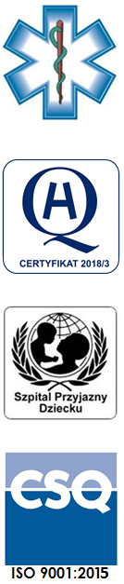
Samodzielny Publiczny Zespół Opieki Zdrowotnej
w Krasnymstawie

22-300 Krasnystaw ul. Sobieskiego 4
tel. (82) 543-15-22, (82) 543-15- 23 fax (82) 576-49-01
www.spzozkrasnystaw.pl sekretariat@spzozkrasnystaw.pl

Znak sprawy: OR/230-22/2019 Krasnystaw, dnia 26.06.2019r.

Wykonawcy biorący udział w konkursie ofert na udzielanie świadczeń zdrowotnych

Samodzielny Publiczny Zespół Opieki Zdrowotnej w Krasnymstawie informuje, że poprawiono datę obowiązywania umowy na udzielanie świadczeń w OAiIT z daty od 01.07.2019r. do 30.06.2020r. na datę
od 01.08.2019r.do 31.07.2020r.

mgr inż. Andrzej Jarzębowski
Dyrektor
Samodzielnego Publicznego
Zespołu Opieki Zdrowotnej
w Krasnymstawie
(podpis nieczytelny)

